Universidade Federal de Roraima
Departamento de Ciência da Computação
Introdução a Sistemas Embarcados

Atividade - Aula 15
Prazo de Entrega: 05/04/2021
Aluno: André Leandro Schillreff dos Santos

[Questão – 01] Utilizando o esquema abaixo, escreva um programa para o microcontrolador 8051, tal que o Timer 0 seja programado para gerar interrupção a cada 5 segundos, onde o pino P2.0 terá seu nível lógico alterado (invertido). Assim, calcule o número de interrupções necessárias e apresente os seus resultados.
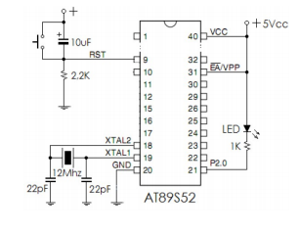

[Questão – 02] Utilizando como base o exemplo no slide da aula sobre comunicação serial, escreva um programa que tenha uma função denominada de putchar para imprimir (letra por letra) na porta serial o seu primeiro nome.
A solução dessa questão foi basicamente usar as funções que já estavam presentes no slide, com alterações nos caracteres que são passados na função putchar e também foi adicionado ao código uma função de delay.
O pino utilizado na solução foi o P3.0

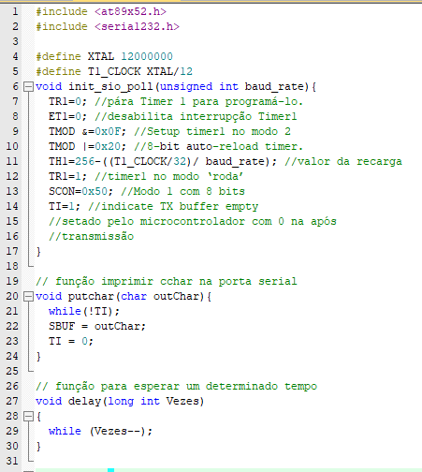

Primeiro temos as funções que vão ser usadas no main, init_sio_poll, putchar , são as funções que vão ser responsáveis por imprimir os caracteres na porta serial, e a função delay é responsável por esperar um tempo para ficar melhor de poder ver a saída da porta serial.

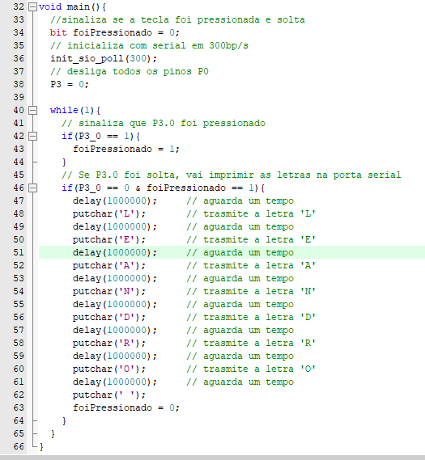
Em seguida temos a função principal, onde foi declarado um bit para sinalizar P3.0 foi pressionado, se P3.0 foi pressionado, foiPressionado vai receber valor 1, em seguida um se P3.0 foi solta e foiPressionado for igual a 1, vai imprimir na porta serial os caracteres passados na função putchar.

Para comprovar que o código está funcionando vamos comparar a saída da porta serial, com os valores em hexadecimal dos caracteres informados.
Valor em hexadecimal da tabela ASCII, das letras que formam o nome “LEANDRO”:
L = 0x4c
E = 0x45
A = 0x41
N = 0x4e
D = 0x44
R = 0x52
O = 0x4f

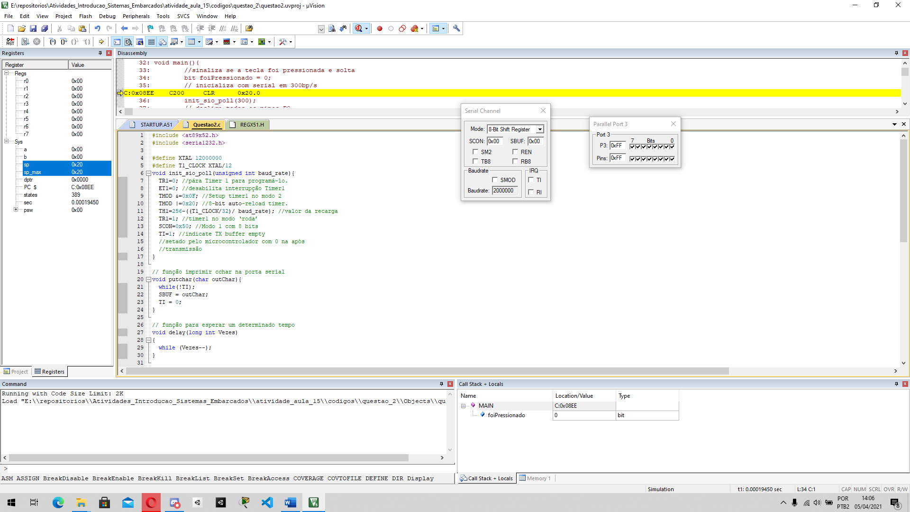
Primeiro temos a tela inicial da execução do programa

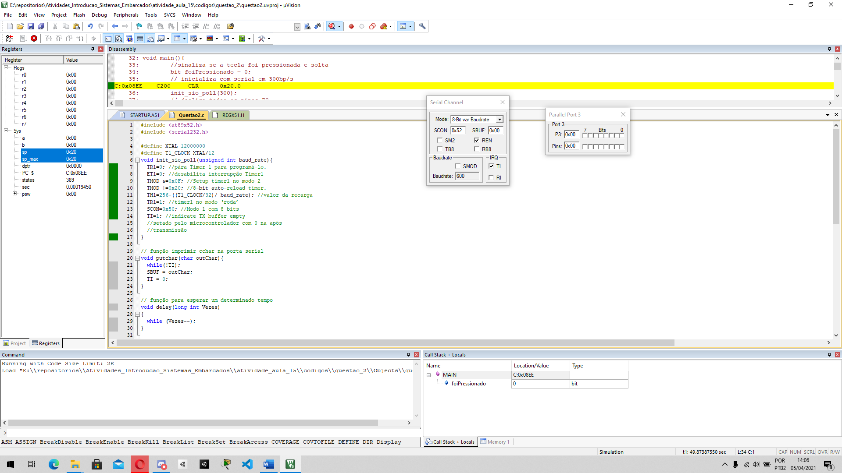
Em seguida podemos ver que quando o programa entra em execução os pinos P3 são todos zerados.

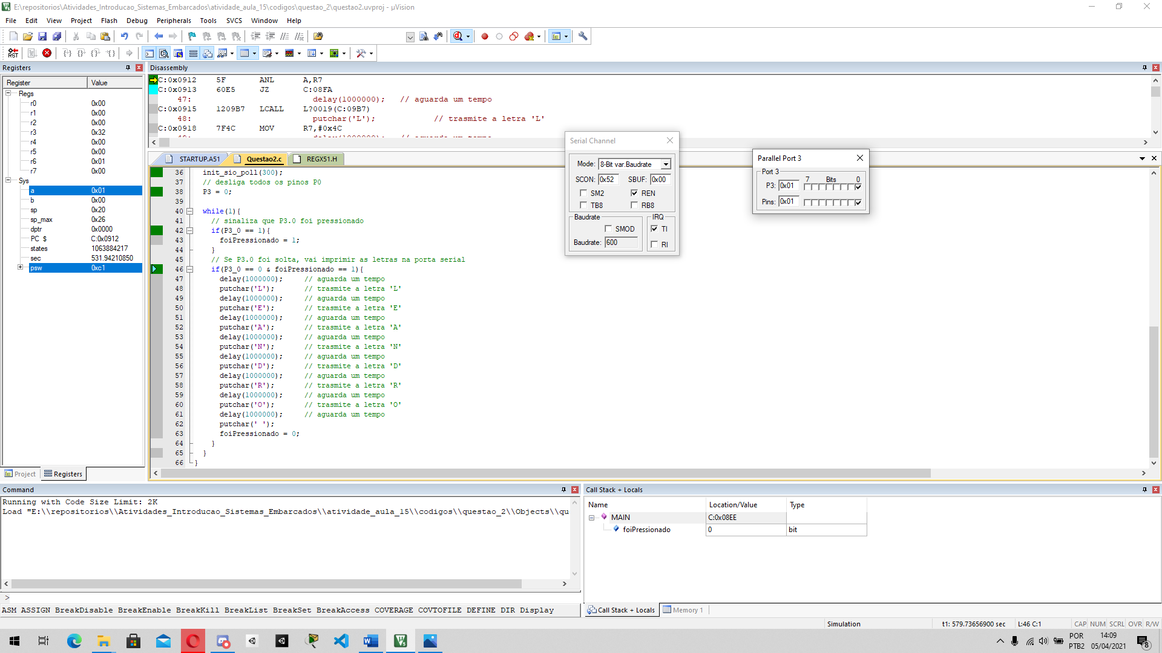
Quando ativamos P3.0, o programa vai entrar no primeiro if e o valor de foiPressioonado vai passar a ser 1.

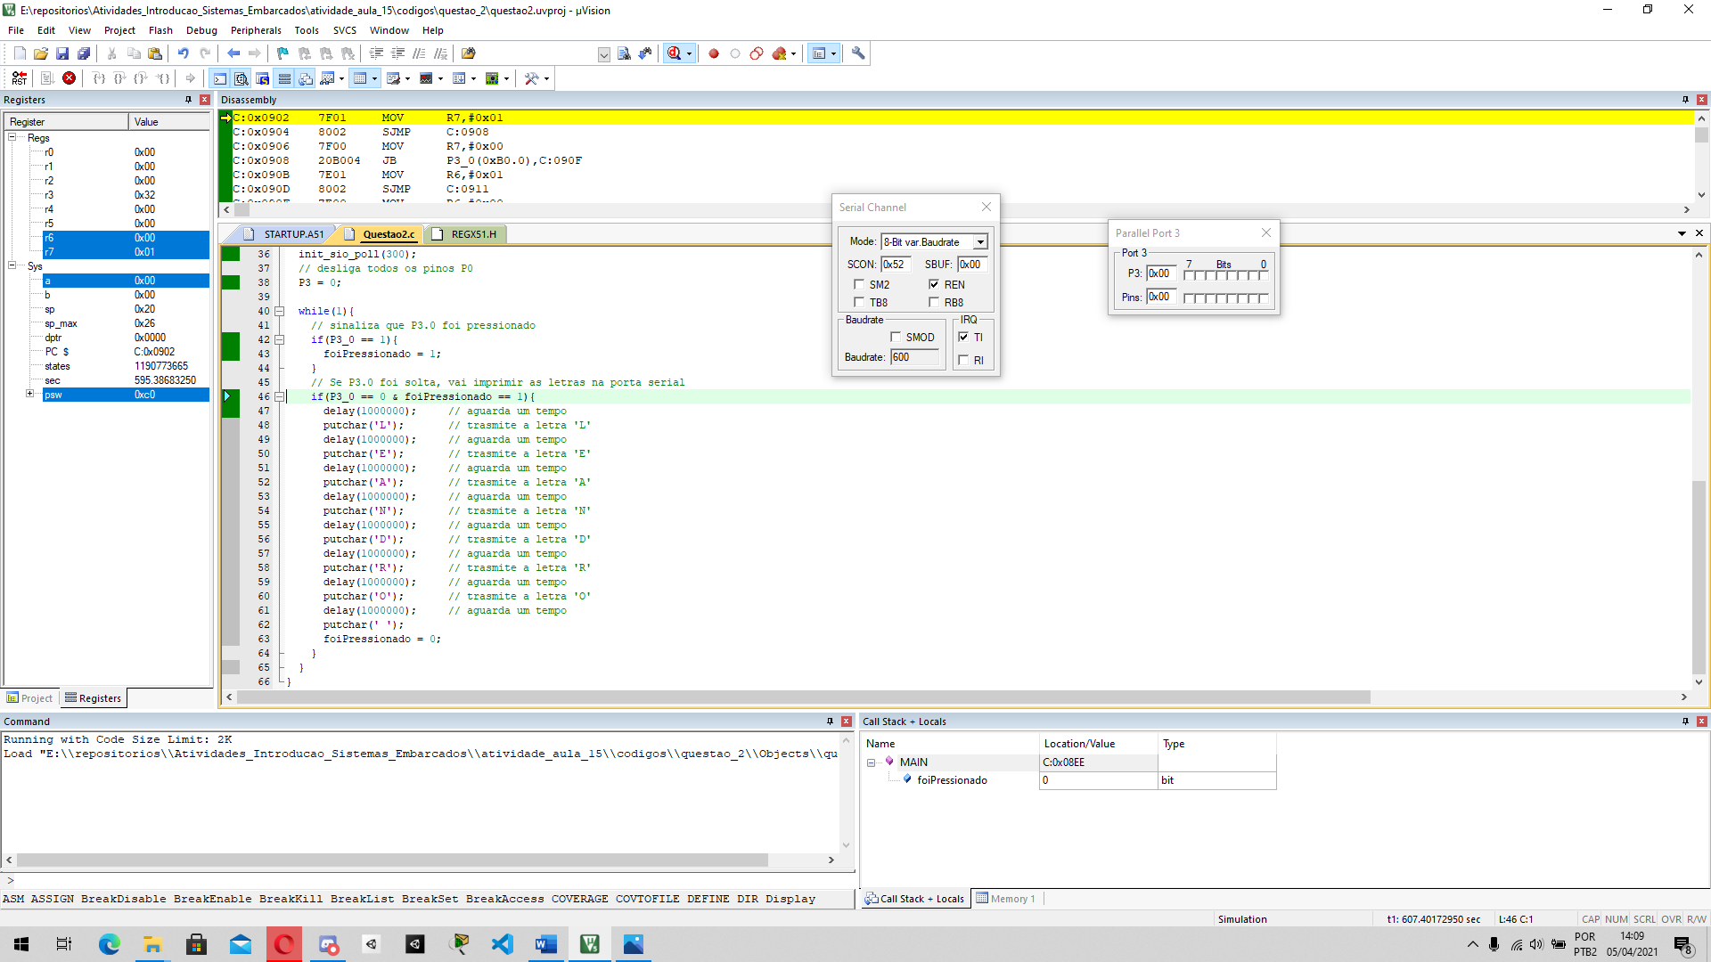
Quando desativamos P3.0, o programa vai entrar no segundo if e começar a imprimir os caracteres na porta serial.

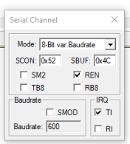
Podemos ver que a primeira saída no SBUF é o valor em hexadecimal da letra L.
Em seguida após aguardar um tempo da função delay são imprimidas os outros caracteres.
